Sans domicile fisc
Alain BOCQUET, Eric BOCQUET
Préface : Jean ZIEGLER

« L’impôt est le prix à payer pour une société civilisée. » (Henry Morgenthau).

Évasion, optimisation fiscale et fraude font perdre chaque année entre 60 et 100 milliards d’euros au budget de la France et plus de 1 000 milliards en Europe. Conséquences de la lutte molle de nos gouvernements, l’école, la culture, l’hôpital, la justice, les équipements publics, les collectivités perdent des moyens pour répondre aux besoins des citoyens. Cette austérité qui mine l’État gangrène la démocratie et ouvre la porte aux extrémismes.

Et si l’on passait des paroles aux actes ? Deux frères, l’un député, l’autre sénateur, tous deux nordistes et maires de leurs communes, hommes politiques de terrain et militants engagés, font bouger les lignes dans le cadre de leur mission sur la piste des « sans domicile fisc ». Décryptage et démontage des paradis fiscaux par ces experts, tous deux rapporteurs de commissions d’enquête parlementaires sur le sujet, ce livre s’appuie, notamment, sur leur dialogue inédit avec des personnalités de toutes sensibilités, à travers une série d’interviews-témoignages. Au-dessus des positions partisanes, ils analysent ici des mécanismes de spéculation et préconisent des mesures directes concrètes pour la France, pour l’Europe, pour le monde.

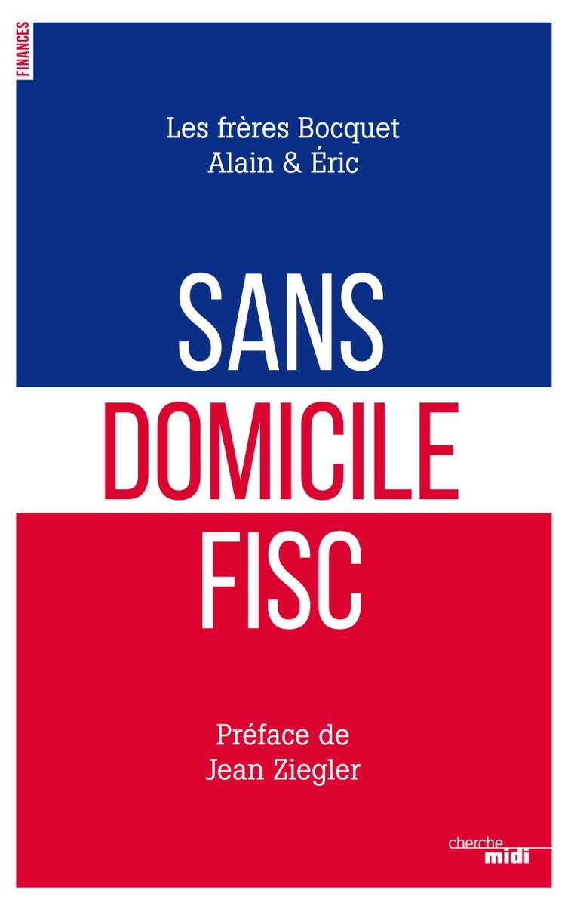
S'ATTAQUER AU FLÉAU DE L'ÉVASION FISCALE ET METTRE L'ÉCONOMIE
AU SERVICE DE L'ÊTRE HUMAIN !

Avec :

Alain BOCQUET, Député du Nord
Eric BOCQUET, Sénateur du Nord
Auteurs du livre-choc : « SANS DOMICILE FISC »
et
Didier GARDINAL, Trésorier national des Chambres de Commerce et d'Industrie

ALBI, MARDI 25 OCTOBRE
à 20h30 - Salle de l'Athanor

